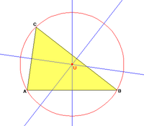
Umkreismittelpunkt mit Geogebra

Jedes Dreieck hat einen Umkreis, der exakt durch die 3 Eckpunkte geht.

Frage: Wie findet man den Mittelpunkt des Umkreises?

Der Mittelpunkt des Umkreises ist der Schnittpunkt der Mittelsenkrechten der Dreiecksseiten.

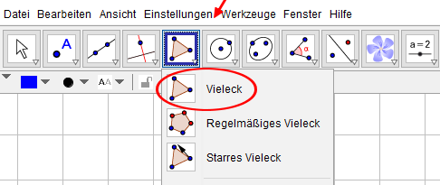
Die Mittelsenkrechte steht im rechten Winkel auf die Seite und halbiert sie.

1. Zeichne das Dreieck ABC mit dem Werkzeug Vieleck

A (4 / 3)

B (10 / 3)

C (6 / 11)

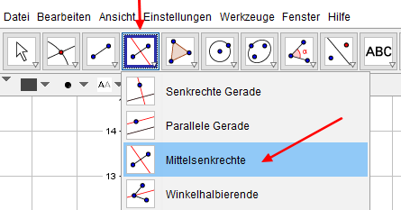
Zeichne die drei Mittelsenkrechten auf die Seiten.

Verwende dazu das Werkzeug Mittelsenkrechte.

Tipp: Einfach auf die entsprechende Seite klicken.

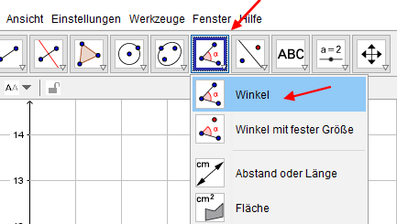

Überprüfe mit dem Werkzeug Winkel,

ob die Gerade wirklich senkrecht auf der Seite steht.
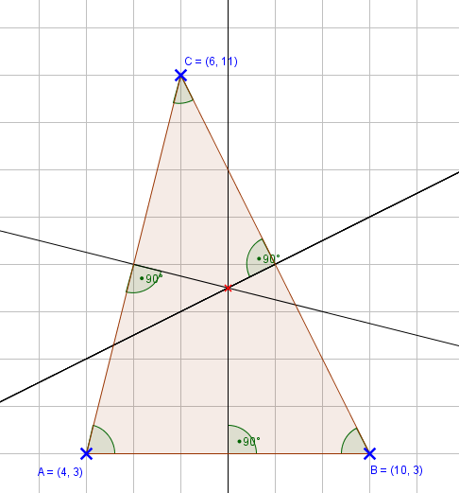

Tipp:

Falls der Außenwinkel angezeigt wir,

in anderer Reihenfolge auf die Seite

und die Mittelsenkrechte klicken!

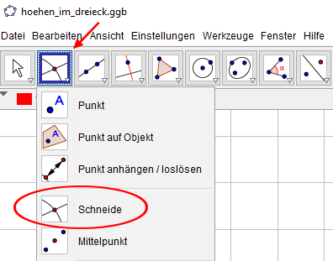

Schneide mit dem Werkzeug Schneide zwei dieser Mittelsenkrechten.

Dieser Schnittpunkt bildet den Mittelpunkt des Umkreises.

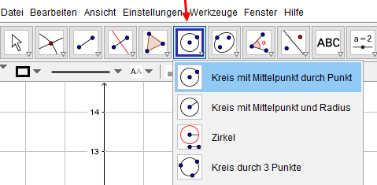
Wähle das Werkzeug Kreis mit Mittelpunkt durch Punkt

und zeichne den Umkreis ein.

Lösung

